Физическая культура в начальной школе

Тема: «Передача мяча двумя руками от груди»

Учитель физической культуры Сайтиева М.В.
МБОУ СОШ№74г.о Самара

Учитель: Сайтиева Марина Владимировна

Предмет физическая культура 3 Класс
Базовый учебник В.И. Лях «Физическая Культура»
Тема урока: «Передача мяча 2 руками от груди»
Раздел : Баскетбол
Цель: Формирование двигательных умений в передачи мяча двумя руками от груди
Задачи:
Образовательные (предметные результаты)
1.обучение техники передачи мяча .
2.Совершенствование ведение мяча в движение.
Развивающие (метапредметные результаты)
1.формировать умение общаться со сверстниками в парных упражнениях (коммуникативное УУД).
2.развивать внимание ,скоростно-силовые качества и координацию движений ,коммуникативные навыки обучающихся; умение планировать ,контролировать и давать оценку своим двигательным действиям (регулятивное УУД).
3.развивать умение осознанно и произвольно строить речевые высказывания в устной форме (познавательное УУД)
Воспитательные (личностные результаты)
1.формировать стойкий познавательного интереса к занятиям физическими упражнениями.
2.формировать умения четко и организованно работать в группе ,воспитание чувства товарищества и взаимопомощи (личностное УУД).
Содержание учебного материала | Деятельность  учащихся | Деятельность  учителя | Планируемый результат | Вид УУД.
Подготовительная часть :12м.  Цель:подготовить организм предстоящей работе  Построение. Приветствие учителя. Подвижная игра:  «Улыбка»  -Человек улыбается когда ему хорошо, весело. Какая улыбка у доброго человека?(добрая, милая, солнечная) -Давайте проведем конкурс на лучшую улыбку. Повернитесь друг-другу и улыбнитесь. Молодцы. А теперь я вам загадаю загадку - «Мяч в кольце, команде гол! Мы играем ?»(баскетбол)  -Молодцы ,а кто скажет о чем  пойдет сегодня речь?(баскетбол)  -урок с чего начинается ?  (разминки)-молодцы начинаем работать  Строевые приемы и повороты на месте. Передвижения: разновидности ходьбы:  - ходьба обычная; на носках-руки вверх; на пятках-руки в стороны  -ходьба на носках, руки верх локти прямые тянемся верх ладонь за ладонью  -руки на пояс-поворот корпуса на каждый шаг;  -перекаты с пятки на носок с вращением рук.  3.Специальные беговые упражнения: по диагонали зала:  1)с высоким подниманием бедра,  2)с захлестом голени.  Подвижная игра «выше ноги от земли»  Дети бегут по кругу .при свистке дети должны принять такое положение .чтобы стопы ног не касались пола.  Упражнения на восстановление дыхания: Обхват руками груди-вдох, руки в стороны-выдох. | Дети заходят в зал в колону по одному под музыку «Гимн для мини-баскетбола»  Построение в одну шеренгу.  Активно участвуют в диалоге с учителем  Отвечают на вопросы  Выполнение команд  учителя  Играют игру по правилам  Ходьба на месте. Восстанавливают дыхание | Мотивация обучающихся на занятие  Ведет диалог  Дает команды  Показ движений  Дает команды | Готовность к уроку  Волевая направленность обучающихся к восприятию материала  Чёткое выполнение строевых приёмов.  Правильное выполнение упражнений  Следят за правильной осанкой.  Правильность выполнения движения.  Соблюдение техники безопасности  Выполнять правила игры.  Частичная готовность учащихся к основной работе. | Умение проявлять дисциплинированность и внимание(Л)  Умение самоопределиться с заданием и принять решение по его выполнению(Л)  Умение активно включаться коммуникацию с учителем(Л,К)  Умение распознавать и выполнять двигательное действие(П)  Умение видеть и чувствовать красоту движения (Л)  Умение выполнять упражнения к укреплению осанки(Р)  Умение ориентироваться в пространстве (Р)  Умение распознавать и выполнять двигательное действие (П).  Умение сочетать физические действия с дыханием (Р)
Комплекс специальных подготовительных упражнений с мячом  Демонстрация каждого  упражнения в отдельности обучающимися  Инструктаж по ТБ при работе с мячами.  I. И.п. – – основная стойка ноги врозь, мяч внизу.  1- 2-поднимаясь на носки ,руки вверх, прогнуться  3 -4- вернуться исходное положение  4 – И.п.  II. И.п. Основная стойка ноги врозь, мяч внизу.  1. руки вверх.  2. наклон влево (вправо).  3. руки вверх.  4. руки вниз.  III. И.п. – сед на полу, ноги врозь.  1,2,3 – наклоны.  4 – И.п.  IV. И.п. – основная стойка ноги врозь, мяч внизу.  - присед руки вперед.  - И.п. руки вниз.  - то же.  V. И.п.-о.с.,ноги врозь, мяч вперёд.  1-поворот вправо,  2-И.п.  3-поворот влево,  4-И.п.  VI. Подбрасывание мяча вверх, выполнение нескольких хлопков в ладоши, ловля мяча.  VIII. И.п.-стойка баскетболиста Ведение на месте правой рукой (10р), левой рукой (10р).  Ходьба на месте. Восстанавливаем дыхание.  2 Основная часть .20 м.  Цель :овладеть основными приемами техники ведения и передачи мяча,  Для того чтобы ,перейти к основной части урока мы должны вспомнить, что мы уже знаем о баскетболе?  -Ребята какое физическое качество развивается при работе с мячом?(ловкость)  -Как называется действие, когда мы бросаем друг другу мяч?(передача) - А что мы должны соблюдать при передачах мяча? (т.б.- аккуратно работаем сами и бережно относимся к напарнику)  Учащиеся строятся 2 шеренги .лицом друг другу. У первой шеренги мячи  - Упражнения с баскетбольными мячами:  1)-Передача мяча 2 руками от груди:  а) по воздуху  2)-С ударом об пол  мяч летит за среднюю линию. Одна нога вперед, другая чуть назад, колени согнуты. Мяч у груди. Кисть обхватывает мяч ,пальцы широко расставлены. Потянуться за мячом.  3)-Ведение и передача мяча  Игрок ведет мяч, обводит партнера и возвращается на свое место и передает мяч партнеру. Ведение среднее ,мяч выше талии не поднимать.  -Ребята ,скажите ,а вы сможете придумать эстафеты с баскет. мячами?  -Я помогу вам .Делимся на 2 команды. Каждая команда придумывает по 1 заданию с темой нашего урока  Делимся на 2 команды  3.Эстафета с баскетбольными мячами  Капитаны команд проводят эстафету.  -Спросить: Что нам дала эстафета? Получилось ли у нас применить изученный материал? .  Заключительная часть 8м.  Цель: привести организм в оптимальное состояние  Подвижная игра «Совушка»  День «бабочки» бегают с ведением мяча, а «совушка» спит -ночь замирают «совушка» вылетает на охоту. Кто начинает шевелиться тех «совушка» мает и они выбывают из игры.  Построение в 1 шеренгу:  Игра «Запрещенное движение»  Игра на внимание, выполнение всех движений ,кроме запрещенного. Кто ошибается  делает шаг вперед  Рефлексия: Что получилось, а что нет? Будем ли продолжать работу?  Упражнения на релаксацию в шеренге:  - дыхательные упражнения (глубокий вдох через нос – выдох через рот).  Самооценивание при помощи карточки олимпийского пьедестала (вырезанный из цветной бумаги). Если ученик считает, что научился, рисует себя на первой ступеньке. Если не совсем, то на второй ступеньке. А, если сомневается, что научился то соответственно на третьей.  Определение ЧСС за 10 сек  .  Домашнее задание:  подготовить мини-доклад об истории баскетбола  Поблагодарить обучающихся за совместную деятельность.  « Урок закончен. До свидания!» | Перестроение из одной шеренги в две колонны. По ходу брать мячи.  Прослушивание инструктажа.  Показывают дети по упражнению вместе с учителем.(дом. задание прошлого урока)  .  Активно участвуют в диалоге с учителем  Дети формулируют самостоятельно тему урока .  Выполнение передачи мяча двумя руками в парах.  Придумывают эстафету  Перестроение в две шеренги лицом друг к другу, мячи у первых номеров.  Играют по правилам  Проговаривают, что получилось, а что не совсем. Оценивают себя по определённым критериям. Указывают на ошибки.  Самоанализ своих двигательных действий  Измеряют пульс за 10 сек. | Дает инструктаж  Корректирует упражнения  Ведет диалог  Показывает, объясняет двигательное действие  Следить за правильностью выполнения упражнений, оказывать индивидуальную консультацию.  Организация деятельности обучающихся закреплению новых знаний ,эстафеты.  Диалог с обучаемыми  Объяснение правил игры.  Анализирует и оценивает работу обучающихся на уроке.  Указать на типичные ошибки.  Дает дом.задание | Правильное выполнение заданий одноклассников  Максимальное прогибание в спине.  Выполнять глубокий наклон.  Выполнять глубокие наклоны, ноги прямые.  Спину держать прямо, носки не отрывать от пола.  Выполнять максимальное отведение корпуса.  Подбрасывают мяч прямо над головой. Мяч не касается туловища, ног и пола.  Не стучать о мяч.  Восстановить дыхание для работы в парах.  Правильный ответ на поставленные вопросы  Правильное перестроение  Точная передача с соблюдением всех правил.  Соблюдать технику безопасности.  Активность познавательной деятельности на последующих этапах, вариативность восприятия и осмысление нового материала.  Самостоятельное оценивание своих действий и решение поставленной задач  Упражнения выполняют в спокойном темпе  Самостоятельное оценивание своих действий  Закрепить полученные эмоции и чувства. | Умение проявлять дисциплинированность (Л)  Умение контролировать свои действия, ориентируясь на показ движений одноклассниками (Р).  Умение видеть и чувствовать красоту движения (Л)  Умение активно включаться коммуникацию с учителем(Л,К)  Умение активно включаться в коммуникацию со сверстниками на принципах доброжелательности и взаимопомощи (Л, К).  Умение организовывать свою деятельность (Л)  Умение использовать имеющиеся знания и опыт(Р  Умение проявлять уважение и такт по отношению к соперникам (Л, К)  Умение активно включаться в коммуникацию со сверстниками на принципах доброжелательности и взаимопомощи (Л, К)  Умение взаимодействовать со сверстниками по правилам, во  время проведения подвижной игры(К)  Умение развивать внимание  (Р)  Умение дать самооценку собственной деятельности(Р)  Умение оценивать свою деятельность(Р)  Умения контролировать свое самочувствие(Л)  Умения применять полученные знания в организации досуга(Р)

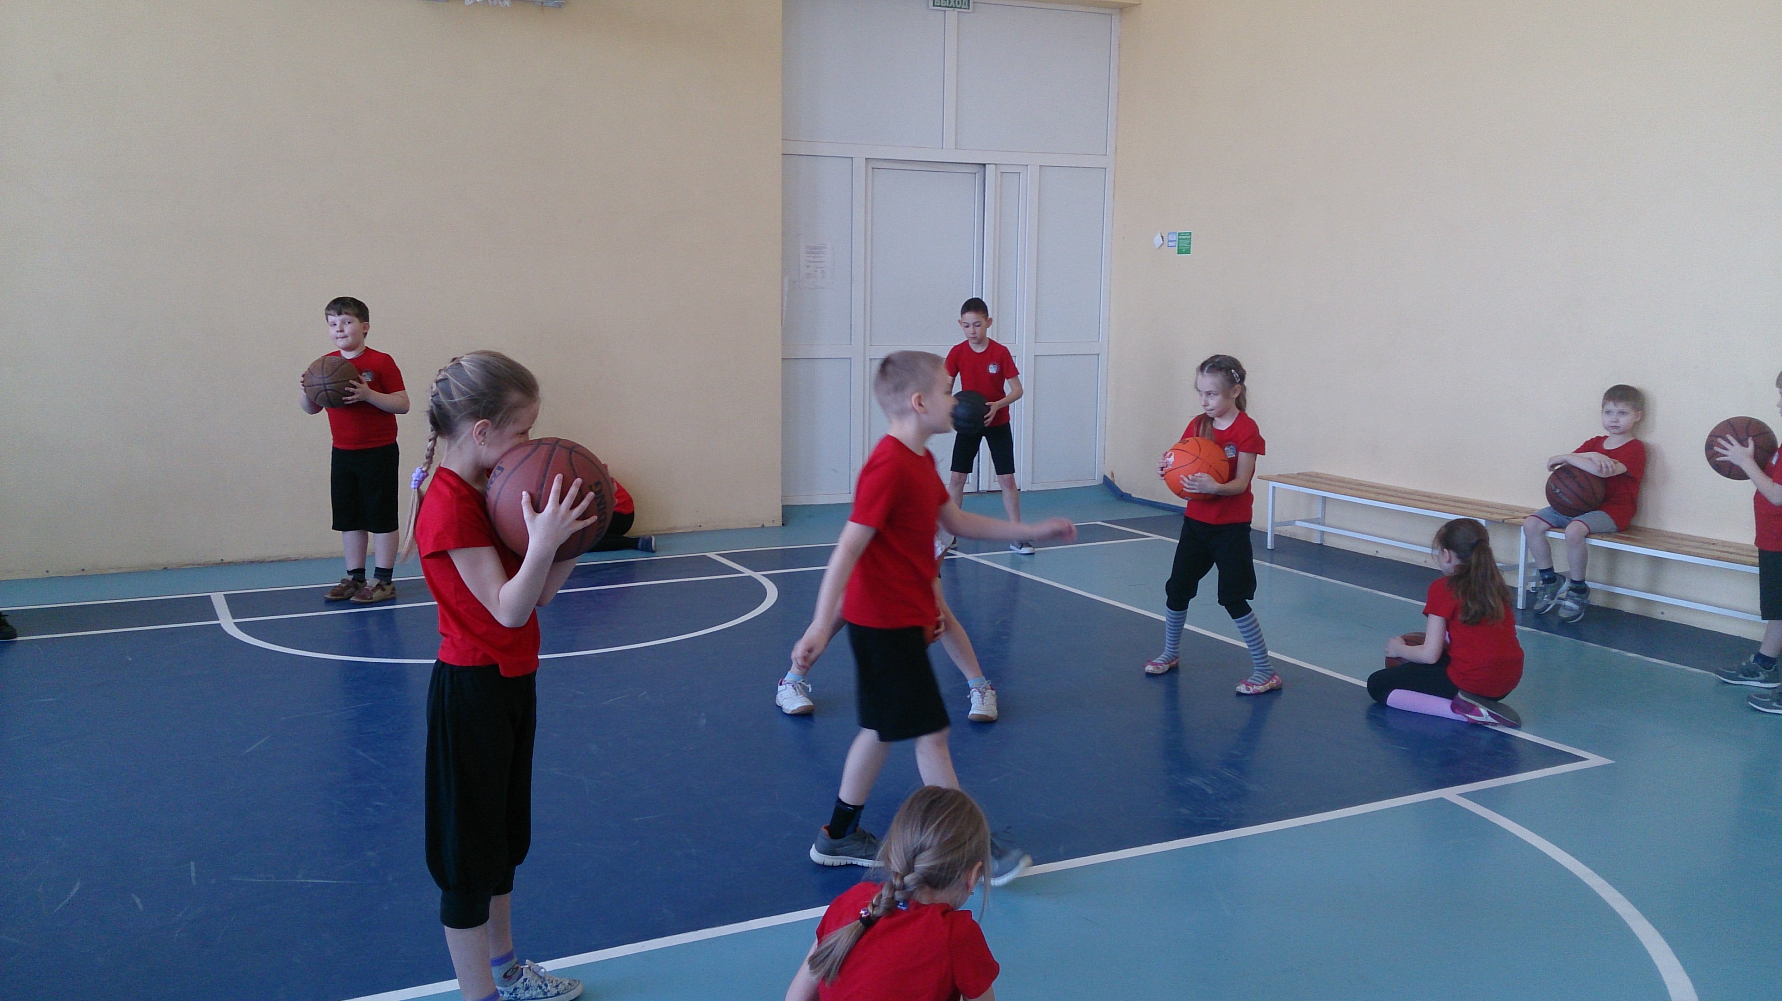

Игра «Совушка»

